  RS. CATHERINE BOOTH  MAKASSAR | TRANSAKSI DEPOSIT PASIEN MELALUI SIM RS
 | No. Dokumen  035/RSWB/SKR/SOP/I/2016 | Revisi  00 | Halaman  1/2
Prosedur Tetap | Tanggal  04 Januari 2016 | Ditetapkan  Direktur,  dr. Rita Gaby Samahati, AAK
Pengertian | Cara melakukan transaksi deposit pasien
Tujuan | Memberikan panduan secara benar cara melakukan proses deposit pasien
Kebijakan | SK Direktur No. 020/RSWB/DIR/SK/XI/2013 Tentang penggunaan format SOP yang baru
Prosedur | - Buka aplikasi CMSM Modul Kasir  - Masukan username dan password kemudian klik OK  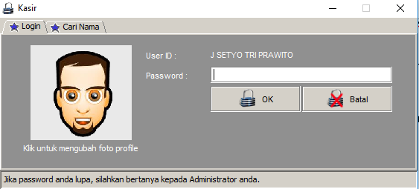  - Buka menu Deposit Pasien di tab no. 2  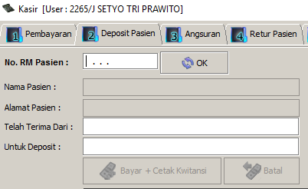
 | TRANSAKSI DEPOSIT PASIEN MELALUI SIM RS
 | No. Dokumen  035/RSWB/SKR/SOP/I/2016 | Revisi  00 | Halaman  2/2
- Input No RM pasien, klik OK, maka tombol Bayar+Cetak Kwitansi akan diaktifkan
- Lengkapi data dengan mengetik Telah Terima Dari, Uang Sejumlah, dan Keterangan, klik combo button Jenis Bayar, kemudian klik Bayar+Cetak Kwitansi.
- Apabila menghendaki pencetak ulang kwitansi, klik Cetak Ulang Kwitansi, berdasarkan setting penannda Kwitansi Copy pasa sub-menu Setting.

Unit Terkait | Unit Kasir
RS. CATHERINE BOOTH
MAKASSAR

